INSTITUTO SANTIAGO APOSTOL DE ALMENDRALEJO

COMUNICACIONES INDUSTRIALES

2º S.R.C.A.

COMUNICACIÓN MODBUS TCP ENTRE DOS PLCS

En este tutorial se describirán los pasos a seguir para efectuar una comunicación modbus tcp entre dos plcs de la marca SIEMENS modelo S7-1200; las operaciones a efectuar para la conexión entre los mismos y un ejemplo de programa en el que se efectúa una comunicación entre ellos.

Se habrán de conectar el PC y los PLCS con cables RJ45 a través de un SWITCH.
A continuación se comenzará con la creación de un proyecto:

Para la creación de un proyecto, se pondrá en marcha el programa TIA_PORTAL, y en la pantalla de crear proyecto se dará un nombre a dicho proyecto, se le dará la ruta donde se guardará, así como el nombre del autor y los comentarios, si procede.

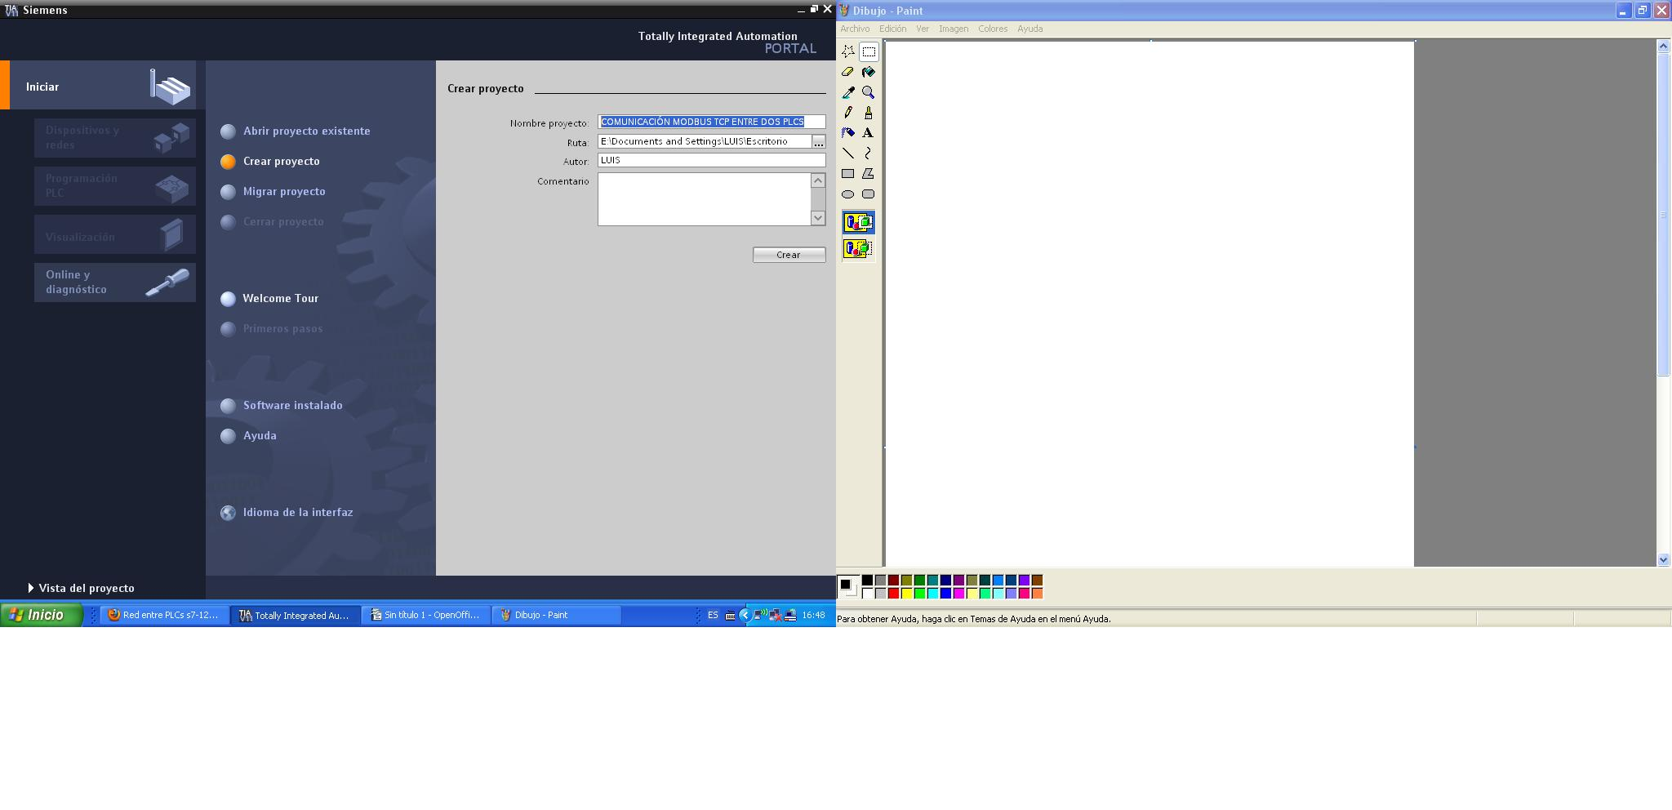
Tras ello se pulsará Crear.

Una vez creado el proyecto se pulsará sobre Agregar un dispositivo de la rama Dispositivos y redes en el árbol Iniciar.
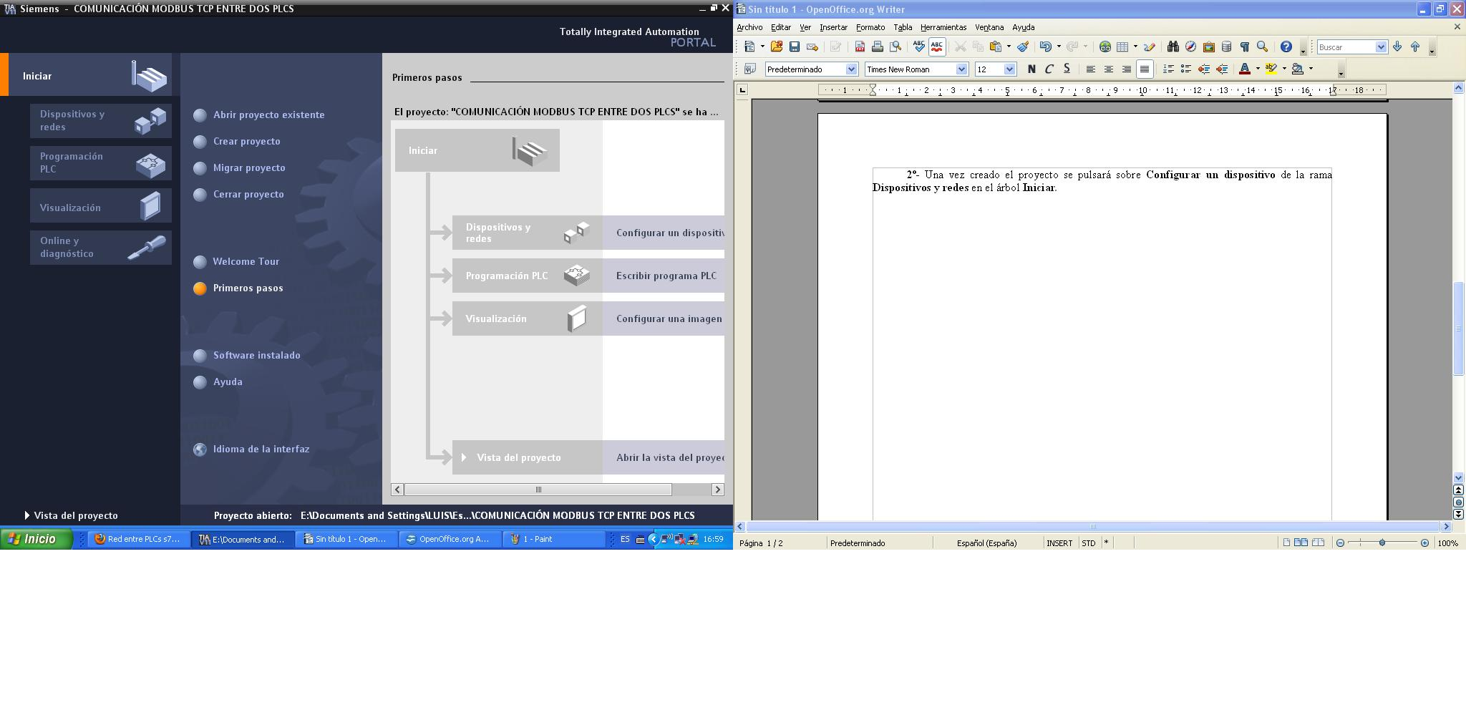

En la siguiente pantalla se pulsará sobre el botón de Agregar un dispositivo.

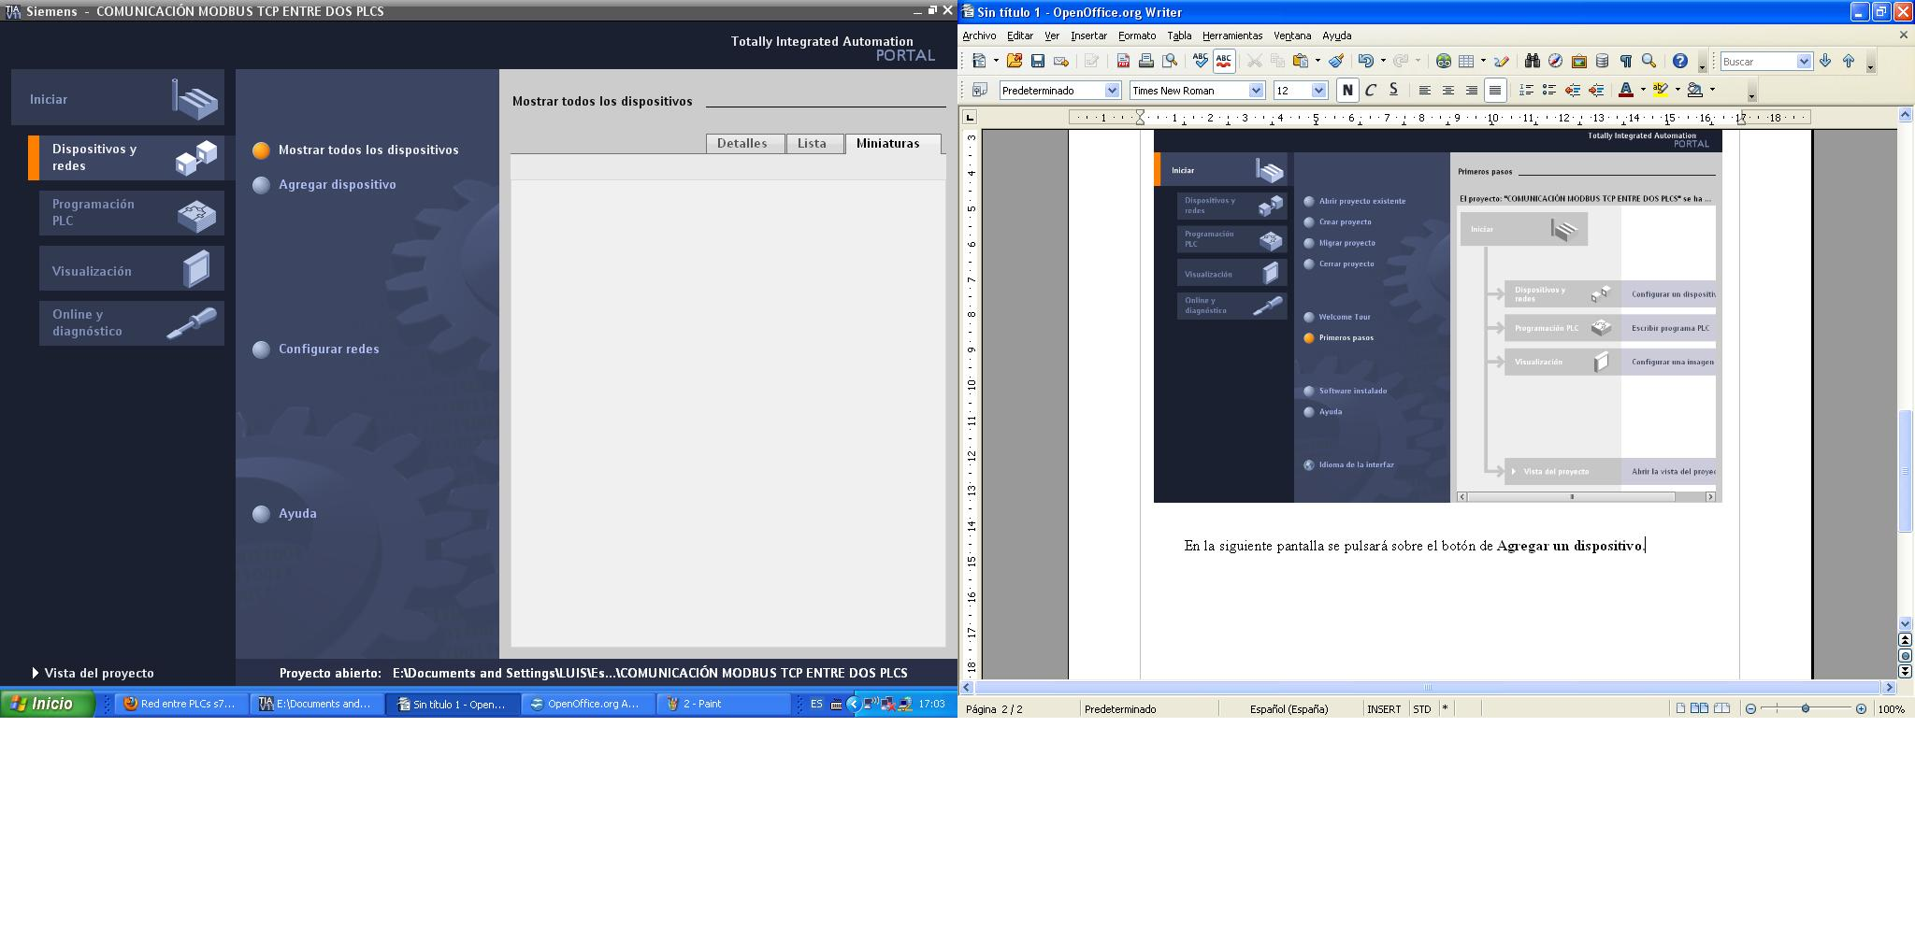
Se abrirá una nueva pantalla en la que se dará nombre y se configurarán los dispositivos:
Se pulsará sobre la ventana en que aparece PLC y en este caso se le dará el nombre de MASTER y se seleccionará el dispositivo SIMATIC S7-1200; en CPU se seleccionará el modelo de la CPU del dispositivo, CPU 1214C AC/DC/Rly, en la opción 6ES7 214-1BE30-0XB0, asegurándose de que la versión que aparece es la que tiene como firmware el PLC, de no ser así, se seleccionará la que corresponda abriendo el desplegable y se pulsará sobre Agregar.

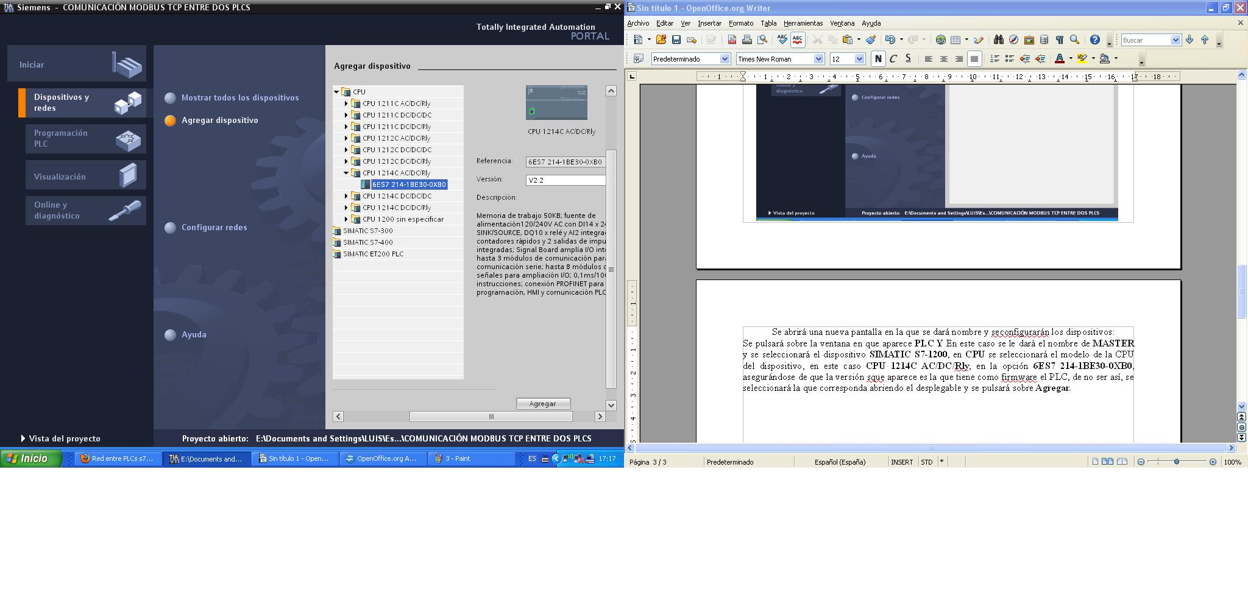
Aquí se observa la pantalla de trabajo, en ella se realizará posteriormente la programación de los PLCS y se terminará la configuración de los mismos para la conexión.
Seguidamente se procederá a configurar el otro PLC pulsando sobre Agregar dispositivo en la ventana Árbol de proyecto.

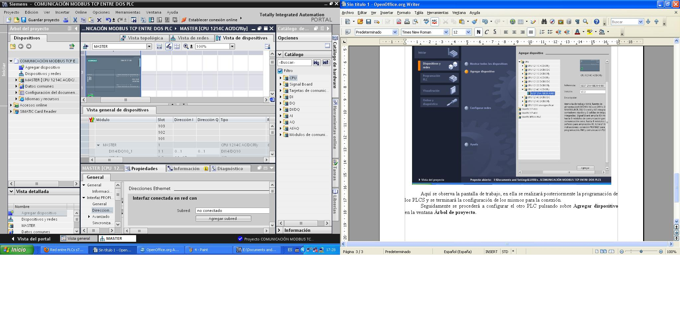
En esta ocasión realizaremos los mismos pasos que para el PLC MASTER, pero se nombrará como SLAVE; el resto de la configuración se realizará igual.
Tras ello se pulsará Aceptar.

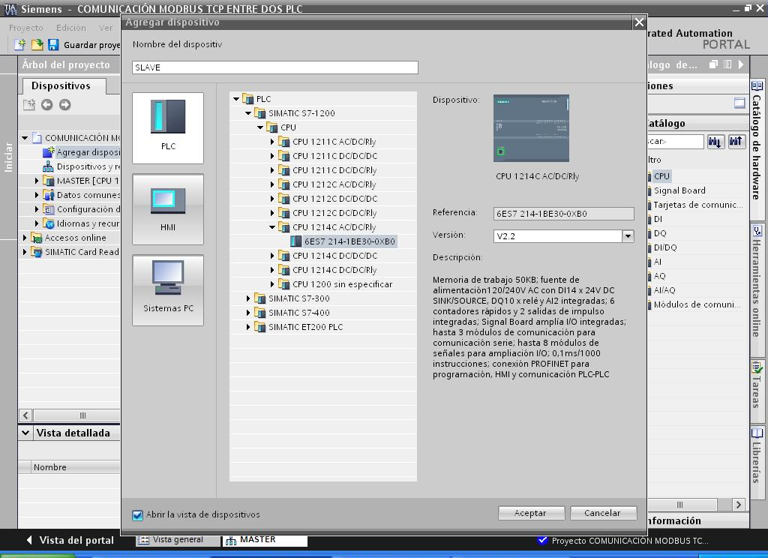
A continuación se le asignarán tanto la Signal Board como los octetos de la IP.
Se observará en la ventana central, en Vista de dispositivos aparece el PLC SLAVE, así que se pulsará sobre el desplegable de Signal Board de la ventana Catálogo de hardware. Después sobre el desplegable de AQ, tras ello sobre el desplegable de AQ1 x 12bits y se hará doble click sobre la Signal Board 6ES7 232-4HA30-0XB0.

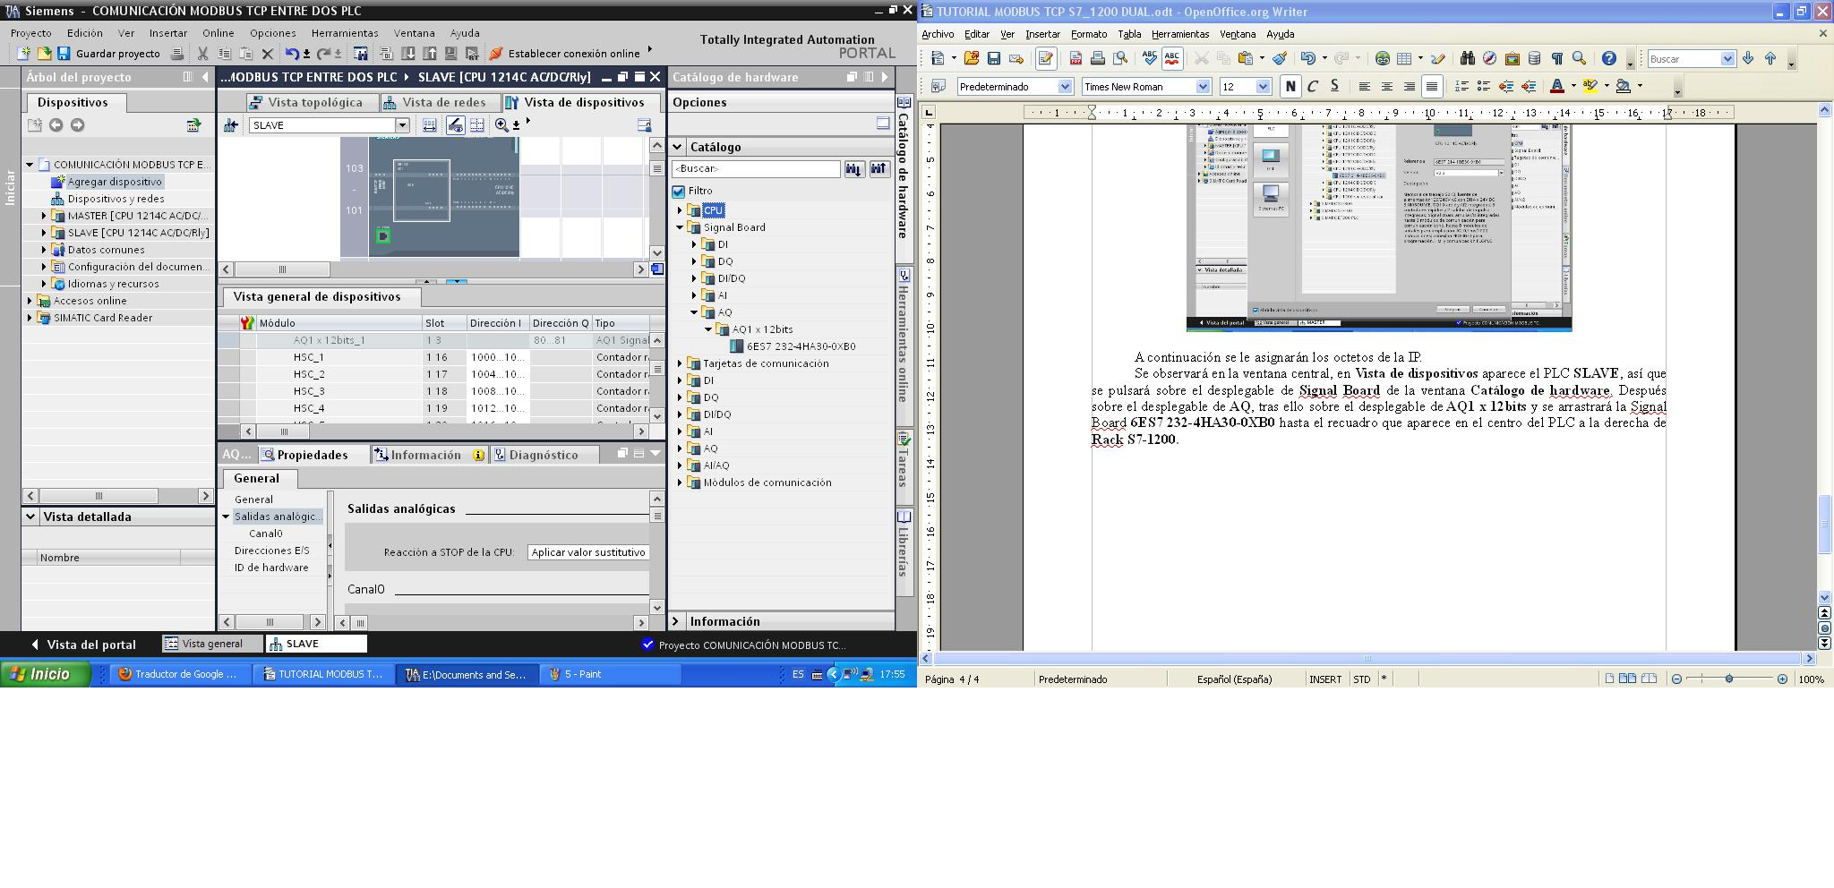

Se observará que el recuadro a cambiado de color.

Tras haber configurado por completo la CPU del PLC, se pasará a asignar la IP pulsando sobre la base del conector del cable RJ45 que aparece en el dibujo del PLC, conectaremos el cable de ethernet del PLC al PC y se pulsará sobre Online de la barra de herramientas seleccionando Dispositivos accesibles... Tras ello se mostrará el dispositivo conectado y su IP y pulsaremos cerrar. Después se pulsará sobre la pestaña Propiedades y en Direcciones Ethernet, sobre el botón Ajustar dirección IP en el proyecto y se rellenarán las casillas de Dirección IP con y la de Másc. Subred con los datos obtenidos del paso Dispositivos accesibles.

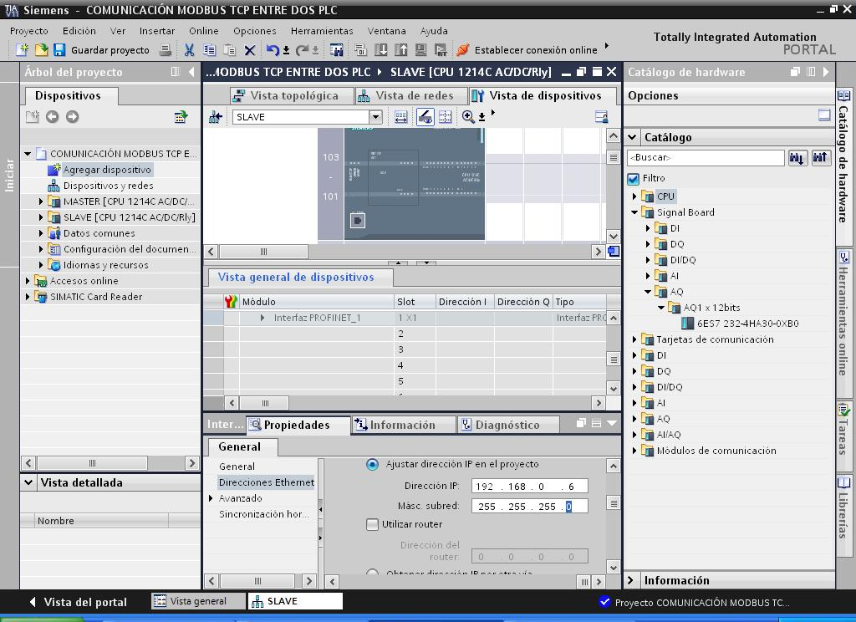
Una vez concluida la configuración del SLAVE, se pulsará en desplegable en el que aparece este nombre, siempre dentro de la ventana central, y se seleccionará el MASTER en el mismo.
Se procederá igual que con el SLAVE para terminar de configurar la CPU con la Signal Board y la IP y la Másc. Subred.

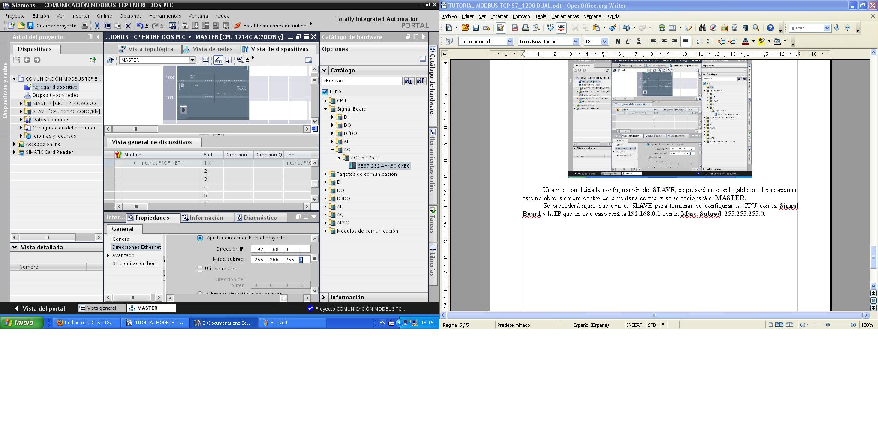
Tras haber realizado toda la configuración y haberle asignado las IP, habrá de asegurarse de que el PC tiene una dirección en el rango de los PLCS. Para ello habrá que dirigirse a la configuración de redes del equipo y en la conexión de área local, en propiedades, en la pestaña General, se seleccionará: Protocolo Internet (TCP/IP). Se pulsará sobre Propiedades y en el botón: Usar la siguiente dirección IP: se rellenarán las casillas de Dirección IP: con 192.168.???.254 (??? = rango del PLC) y la Máscara de subred: con 255.255.255.0. Se pulsa sobre Aceptar y cerramos todas las ventanas de configuración de red.

(* PARA S.O. WINDOWS XP)

Se maximizará la ventana de TIA PORTAL y se procederá a realizar la conexión de los PLCS pulsando sobre la pestaña Vista de redes de la ventana central. Aparecerán los PLCS a conectar, se pulsara sobre Conexiones se seleccionará en el desplegable la opción Conexión TCP.

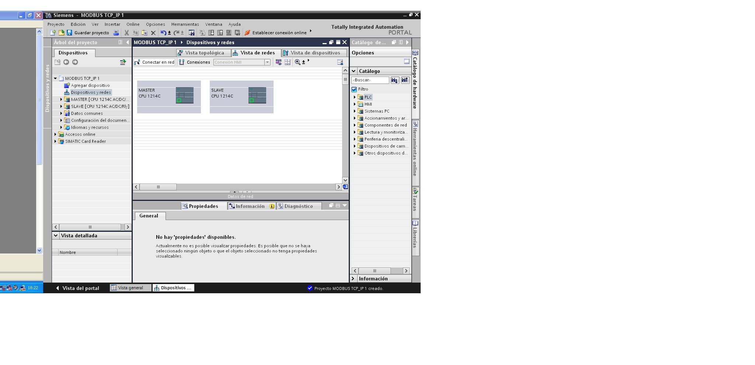

Ademas, pulsando sobre el icono inmediato a su derecha (Mostrar direcciones), se visualizarán las IP de los PLCS.

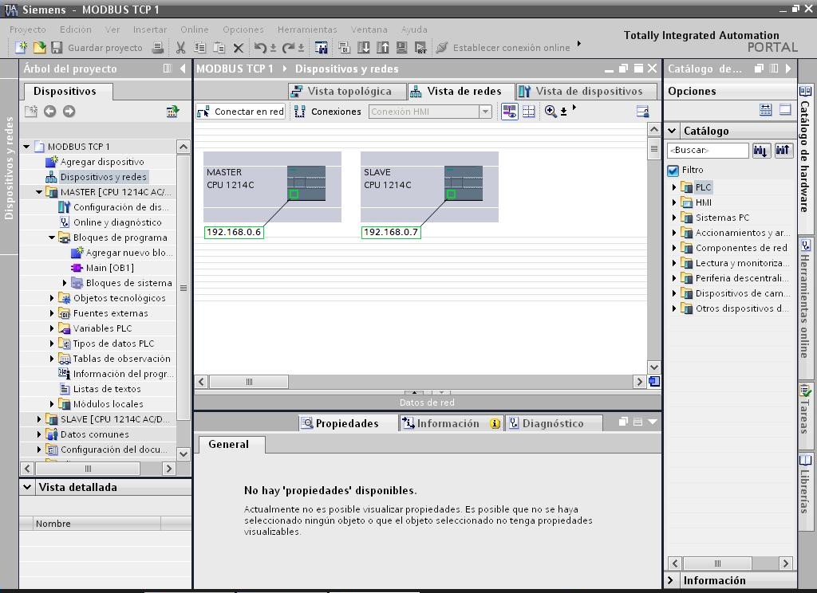

Ahora se procederá a la programación de los PLCS. Para ello se abrirá el desplegable de MASTER [CPU 1214C AC/..... y después el desplegable Bloques de programa, en la pestaña Dispositivo de la ventana Árbol de proyecto. A continuación se abrirá el Main [OB1] pulsando dos veces sobre él con el botón izquierdo del mouse.
Habrá de dirigirse a la ventana Instrucciones, en el desplegable Comunicación, desplegable Procesador de comunicaciones, desplegar MODBUS TCP y arrastrar el bloque MB_CLIENTE hasta el centro de la línea del Segmento 1.
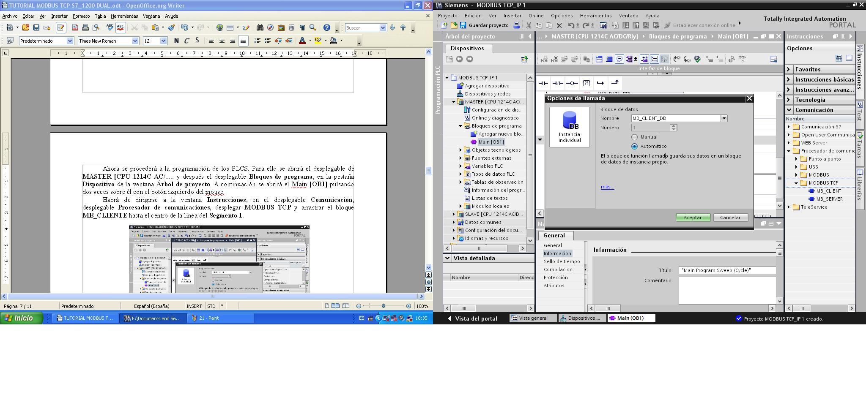
Tras ello se pulsará Aceptar.

A continuación se describen los parámetros a cumplimentar para una conexión:

REQ: Variable Input de tipo BOOL. Aquí se realiza la petición con el servidor Modbus TCP.
DISCONNET: Variable Input de tipo BOOL. 0 para establecer una conexión con la dirección IP y puerto especificados y 1 para deshacer la conexión.
CONNECT_ID: Variable Input de tipo WORD. ID unívoca para identificar la conexión.
IP_OCTECT_1: Variable Input de tipo BYTE. Primer octeto de la IP del Servidor.
IP_OCTECT_2: Variable Input de tipo BYTE. Segundo octeto de la IP del Servidor.
IP_OCTECT_3: Variable Input de tipo BYTE. Tercer octeto de la IP del Servidor.
IP_OCTECT_4: Variable Input de tipo BYTE. Cuarto octeto de la IP del Servidor.
IP_PORT: Variable Input de tipo WORD. Puerto del Servidor por el que el cliente establece la conexión.
MB_MODE: Variable Input de tipo USINT. Selección del modo de petición.
MB_DATA_ADDR: Variable Input de tipo UDINT. Dirección inicial de los datos a los que accede la instrucción “MB_CLIENT”
MB_DATA_LEN:Variable Input de tipo UINT. Longitud de los datos en bits o plalabras.
MB_DATA_PTR:Variable InOut de tipo VARIANT. Puntero del registro de datos Modbus.
DONE:Variable Output de tipo BOOL. Se pone a 1 si la última petición se ha ejecutado sin errores.
BUSY:Variable Output de tipo BOOL. 0 No se está ejecutando petición y 1 si se ejecuta alguna petición de “MB_CLIENT”
ERROR:Variable Output de tipo BOOL. 0 si ningún error y 1 si existe algún error.
STATUS:Variable Output de tipo BOOL. Código de error de la instrucción.
Primero se declararán las variables que se necesitarán: En Árbol del proyecto, Dispositivos, se abrirá el desplegable de Variables PLC y se hará doble click con el botón izquierdo del ratón sobre Tabla de variables estándar. En agregar se escribirá: Tag_1 como nombre de la variable y se seleccionará en tipo de datos Bool y como dirección I0.0. Habrá de introducir las variables hasta que la tabla quede como la que se muestra a continuación:

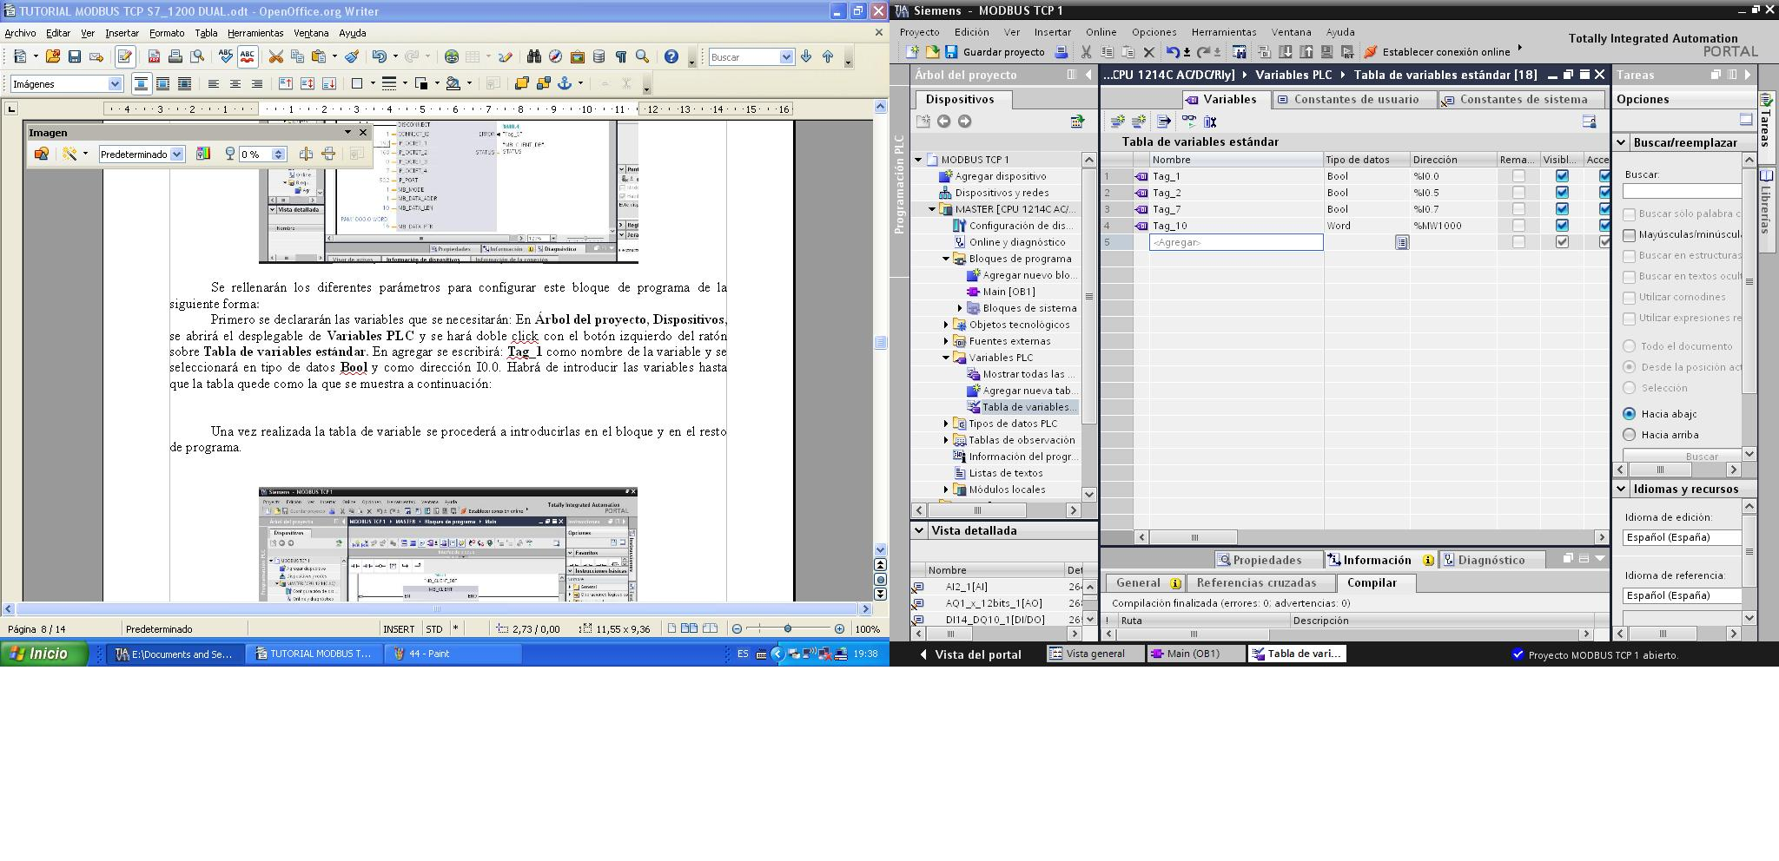
Una vez realizada la tabla de variables se procederá a introducirlas en el bloque y en el resto de programa.
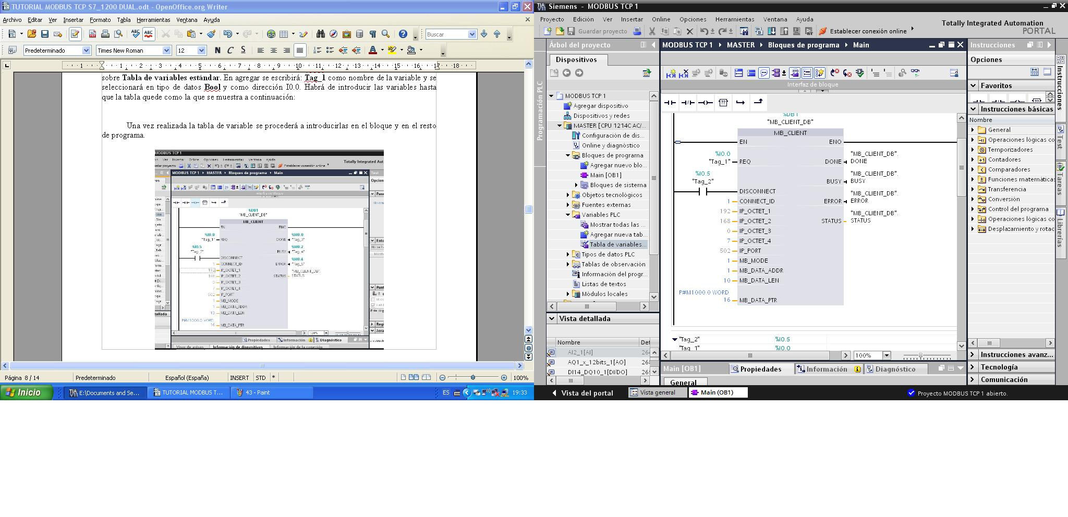

Y el resto de los segmentos:

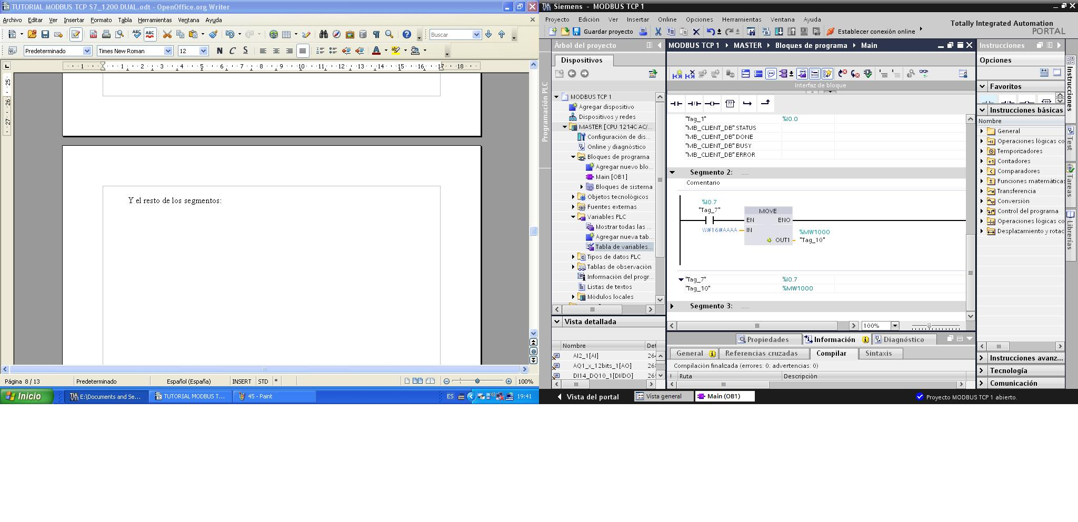

Ahora se realizará el mismo procedimiento con SLAVE:

Sobre el deslizable de SLAVE [CPU 1214C AC/DC/Rly] del Árbol del proyecto, se procederá a abrir el desplegable de Bloques de programa y se hará doble click sobre Main [OB1].
Habrá de dirigirse a la ventana Instrucciones, en el desplegable Comunicación, desplegable Procesador de comunicaciones, desplegar MODBUS TCP y arrastrar el bloque MB_SERVER hasta el centro de la línea del Segmento 1.

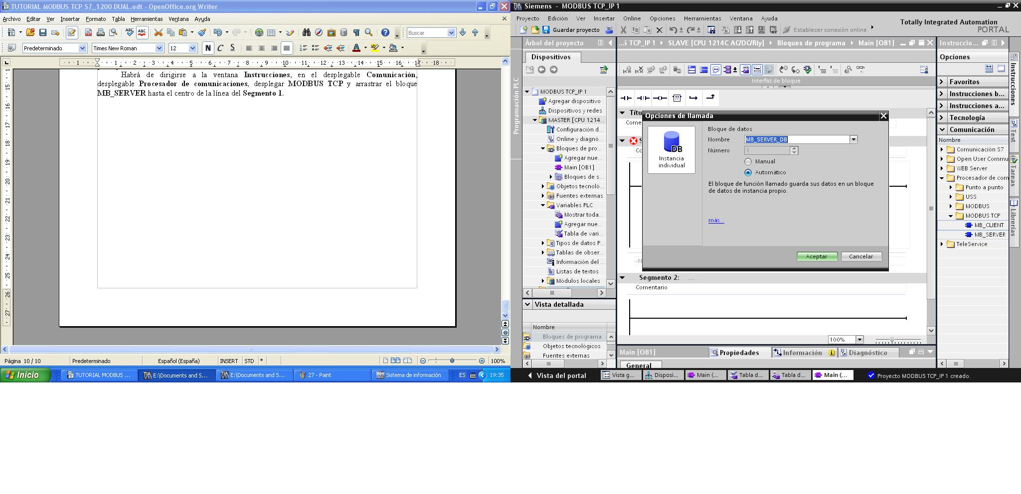
Se pulsará Aceptar.
Aquí se describen los parámetros de este bloque:

DISCONNECT: Variable Input de tipo BOOL. 0 puede iniciarse una conexión de comunicación pasiva y 1 inicialización del establecimiento de la conexión.
CONNECT_ID: Variable Input de tipo WORD. Identificación unívoca de la conexión.
IP_PORT: Variable Input de tipo WORD. Determina el puerto a vigilar para las peticiones.
MB_HOLD_REG: Variable InOut de tipo VARIANT. Puntero del registro de datos Modbus.
NDR: Variable Output de tipo BOOL. 0 si no hay datos nuevos y 1 si el cliente Modbus ha escrito datos nuevos.
DR: Variable Output de tipo BOOL. 0 no se han leído datos y 1 si el cliente Modbus ha leído datos.
ERROR: Variable Output de tipo BOOL.True si se produce un error durante la llamada a la instrucción “MB_SERVER”.
STATUS: Variable Output de tipo WORD. Código de error de la instrucción.

Se procederá a la introducción de variables en el bloque.

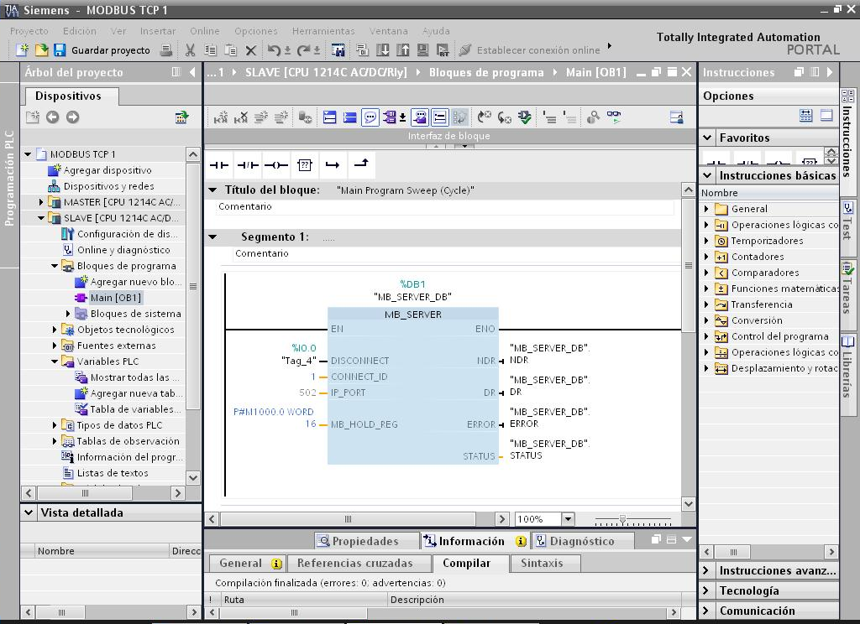

DESCRIPCIÓN DEL PROGRAMA:

El programa solicita, desde el PLC MASTER (CLIENT), con el movimiento efectuado en el segmento 2 al poner a (1) la entrada I 0.7 del PLC, que las salidas (AAA0 en hexadecimal, 1010101010101010 en binario) del PLC SERVER (SLAVE) se pongan a (1) (las salidas pares).
Al poner a (1) la entrada I 0.0 en REQ, se efectúa la petición al PLC SERVER (SLAVE).
A DISCONNECT se le ha incorporado el contacto de la entrada I 0.5 para efectuar la desconexión manualmente.
Habrá que tener en cuenta, para una correcta comunicación, que la entrada I 0.0 del PLC SLAVE (SERVER) está a (0).

AUTORES: FRANCISCO GIL PEÑA.
AARÓN ROMERO GIRALDO.
JORGE GORDILLO SERRAT.
LUIS MANUEL PEREZ IGLESIAS.
JUAN CARLOS SALAMANCA PACHÓN
LUIS MIGUEL DURÁN DÍAZ.

ALUMNOS DEL I.E.S. SANTIAGO APOSTOL
2º SRCA 2012/2013.

